Anexa nr. 1
la Regulamentul cu privire la achizițiile
publice de valoare mică

ANUNŢ DE PARTICIPARE SIMPLIFICAT
PENTRU ACHIZIȚIA DE VALOARE MICĂ
Privind achiziţionarea „Materiale electrice”
(se indică obiectul achiziţiei)
prin achiziţie publică de valoare mică.
1. Denumirea autorităţii contractante: Penitenciarul nr.15-Cricova
2. IDNO:1007601001189
3. Adresa: or. Cricova str. Luceafărul, 9
4. Numărul de telefon/fax:022-453-351
5. Adresa de e-mail şi pagina web oficială ale autorităţii contractante p15secretariat@anp.gov.md
6. Adresa de e-mail sau pagina web oficială de la care se va putea obţine accesul la documentaţia de atribuire: documentaţia de atribuire este anexată în cadrul procedurii în SIA RSAP.
7. Tipul autorităţii contractante şi obiectul principal de activitate (dacă este cazul, menţiunea că autoritatea contractantă este o autoritate centrală de achiziţie sau că achiziţia implică o altă formă de achiziţie comună): Instituție publică cu statut special.
8. Cumpărătorul invită operatorii economici interesaţi, care îi pot satisface necesităţile, să participe la procedura de achiziţie privind livrarea/prestarea următoarelor bunuri/servicii:
Nr.  d/o | Denumire | Specificația tehnică detaliată | Foto | Cantitatea | Pret total, fără TVA
Materiale electrice - Cod CPV 31600000-0
1 | Întreruptor automat  3P 250 A 380 V | Gradul de protecţie (IP)- IP20  Capacitatea maximă de rupere-50 kA  Nr. Pol -3P  Curent (A)- 250 A  Tensiune (V) -380 V  Frecvenţa- 50/60 Hz  Metoda de prindere: Șină-DIN  Echivalent KASAN s-250h | 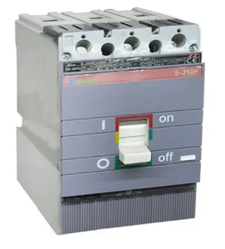 | 6 buc. | 4820,00
2 | Cleme şir | Model- T85  Tensiune (V)- 450 V  Dimensiuni- (L x W x H x Ø) 10 mm²  Material. Metal/Plastic  Numarul de gauri- 12 gauri | 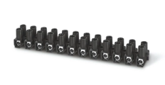 | 100 set | 3166,67
3 | Bara de nul neizolată  6*9mm  8/2 găuri | Numarul de gauri- 10 (8-2)  Curent maxim- 100 A  Material- Alamă  Modul de montare-  pe izolator / șuruburi  Sectiune transversală: 10mm²  Tipul conexiunii: Prin parți | 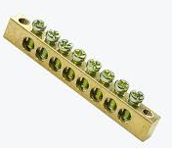 | 20 buc. | 166,67
4 | Bara de nul neizolată  6*9mm  14/2 găuri | Numarul de gauri -16 (14 grupuri / 2 prindere pe margine)  Curent maxim - 100 A  Material- Alama  Modul de montare-  pe izolator / șuruburi  Sectiune transversală: 10mm²  Tipul conexiunii: Prin parți | 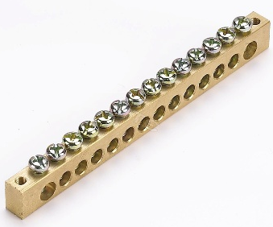 | 20 buc. | 336,67
5 | Întrerupător dublu | Culoare - Alb  Indicator luminos - Nu  Modul de montare - Incastrat  Curentul nominal - 10 A  Frecventa - 50 Hz  Gradul de protecție - IP 20  Tensiunea nominala- 250 V | 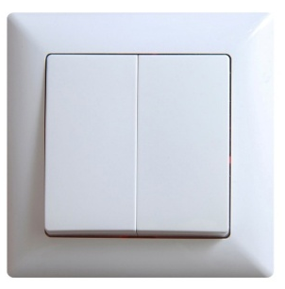 | 50 buc. | 1250,00
6 | Ventilator axial 100 | Culoare:alb  Debit de aer:100 m3/ h  Diametrul tevii:100 mm  Grad de protectie:IP X4  Marime:140 x 140 x 80 mm  Material:plastic ABS  Nivel de presiune acustica: max. 32 dB (A)  Putere: min.15 W  Tensiune alimentare:220 V/ 50 Hz  Tip rulment:rulmenti cu bile  Garanție. min. 12 luni | 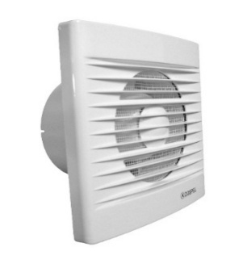 | 20 buc. | 3383,33
7 | Lampă cu descărcare in gaze | Temperatura culoare (K): 5350  Puterea (W): 150 W  Tensiune (V): 220 V  Flux luminos (lm): 6200  Dimensiuni (L x W x H x Ø):  19 x 117 mm  Soclu: RX7S-24  Opţiuni Flux luminos variabil  Durata medie de viaţă (h): min.  12000 h  Clasa energetică: A+  Echivalent: Osram TS RX7S-24 | 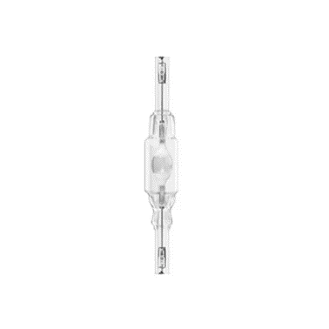 | 10 buc. | 2566,67
8 | Ignitor Z 400 M 70-400W | Puterea (W): 70-400 W  Dimensiuni: (L x W x H x Ø)  90 x 35 mm  Model: Z 400 M  Gradul de protecţie (IP): IP20  Aplicație: ideal pentru lămpi cu sodiu (HS/DNaT) și halogenuri metalice (HI/MH) cu o putere de 35-400 wați.  Tensiune: 220-240 V,  50-60 Hz.  Impuls: Furnizează un impuls de înaltă tensiune (4-5 kV) pentru aprinderea arcului.  Carcasă cilindrică robustă din aluminiu (diametru 35 mm, înălțime 76 mm).  Siguranță: Se oprește după pornirea lămpii, asigurând funcționarea în siguranță. | 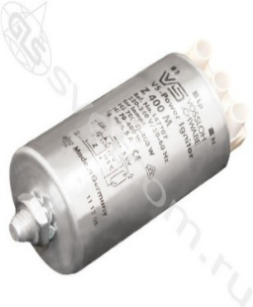 | 6 buc. | 240,00
9 | Droserr  NaHJ150 150Вт | Putere: 150W  Tensiune 220 V  Aplicație: ideal pentru lămpi cu sodiu (HS/DNaT) și halogenuri metalice (HI/MH) 80 A  50Hz | 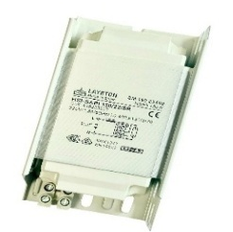 | 6 buc. | 1195,00
10 | Condensator MD MKP 20 μF 400 V | Tensiune (V): 400 V  Echivalent: MD MKP  Capacitate: 20 μF  Frecvenţa: 50/60 Hz  Tip conexiune: 2 fire  Temperatura mediului ambiant la exploatare: de la -25°С pînă la +85°С | 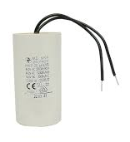 | 6 buc. | 555,00
11 | Corp de iluminat T8 pentru tub LED 600mm | Destinație: pentru tub LED  Tip: T8  Soclu: G13  Tensiune (V): 220 - 240 V  Dimensiuni (L x W x H x Ø): 600 mm  Gradul de protecţie (IP): IP20  Număr de socluri 1 | 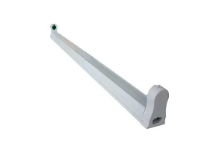 | 20 buc. | 458,33
12 | Corp de iluminat pe perete/tavan p/u tub led T8.  JM-WT 1*36W | Gradul de protectie: IP 65  Modul de montare: Exterior  Dimensiuni: 1x120cm  Tip material: Plastic/sticla | 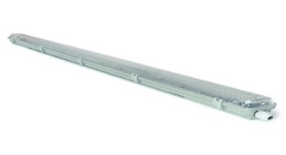 | 15 buc. | 2112,50
13 | Corp de iluminat pe perete/tavan p/u tub led T8.  JM-WT 1*18W | Gradul de protectie:IP 65  Modul de montare: Exterior  Dimensiuni: 1x60cm  Tip material: Plastic/sticla |  | 15 buc. | 1862,50
TOTAL |  |  |  |  | 22 113,34

9. În cazul în care contractul este împărţit pe loturi, un operator economic poate depune oferta: pentru mai multe loturi.
10. Termenele şi condiţiile de livrare/prestare solicitate:
Locul livrării: or.Cricova str.Luceafărul, 9, în termen de 5 zile de la solicitarea autorității contractante după înregistrarea contractului la trezoreria de stat, între orele 8.00-16.00.
Operatorii economici vor asigura livrarea folosind resursele proprii.
11. Termenul de valabilitate a contractului 31.12.2026
12. Scurtă descriere (indicați după caz) a criteriilor de calificare:
Nr.  crt. | Criteriile de calificare şi de selecţie (descrierea criteriului/cerinţei) | Modul de demonstrare a îndeplinirii criteriului/cerinţei | Nivelul minim/ obligativitatea
1. | Cerere de participare | Completat în conformitate cu anexa nr.7 din Documentația Standard aprobată prin Ordinul MF nr.115 din 15.09.2021-confirmat prin ștampila și semnătura participantului sau semnătura electronică. | Obligatoriu
2. | Declarație privind valabilitatea ofertei. | Completat în conformitate cu anexa nr.8 din Documentația standard aprobată prin Ordinul MF nr.115 din 15.09.2021. Termen de valabilitate a ofertei 30 de zile din ziua deschiderii-confirmată prin ștampila și semnătura participantului sau semnătura electronică. | Obligatoriu
3. | Specificații tehnice | Completat în conformitate cu Anexa nr.22 din Documentația standard aprobată prin Ordinul MF nr.115 din 15.09.2021 - confirmată prin ștampila și semnătura participantului sau semnătura electronică. | Obligatoriu
4. | Specificații de preț | Completat în conformitate cu Anexa nr.23 din Documentația standard nr.115 din 15.09.2021 – confirmată prin ștampila și semnătura participantului sau semnătura electronică. | Obligatoriu
5. | Declarația de eligibilitate | Completat în conformitate cu Anexa nr.2 din HG nr.870 din 14.12.2022- confirmată prin ștampila și semnătura participantului sau semnătura electronică. | Obligatoriu
6. | Dovada înregistrării juridice | Extras din Registrul de Stat al persoanelor juridice - confirmată prin ștampila și semnătura participantului sau semnătura electronică. | Obligatoriu
7 | Certificat de atribuire al contului bancar | Eliberat de banca deținătoare - copie confirmată prin ștampila și semnătura participantului sau semnătura electronică. | Obligatoriu

13. Tehnici şi instrumente specifice de atribuire (după caz, specificaţi dacă se va utiliza licitaţia electronică): licitație electronică în 3 runde cu pasul minim de 1%.
14. Condiţii speciale de care depinde îndeplinirea contractului (indicaţi după caz) nu se aplică.
15. Ofertele se prezintă în valută: lei MD.
16. Criteriul de evaluare aplicat pentru atribuirea contractului: cel mai mic preț fără TVA.
17. Factorii de evaluare a celei mai avantajoase oferte din punct de vedere economic, precum şi ponderile lor: nu se aplică.
Nr. crt. | Denumirea factorului de evaluare | Ponderea, %
1. | - | -
2. | - | -

18. Termenul-limită de depunere/deschidere a ofertelor: conform SIA ,,RSAP”.
19. Adresa la care trebuie transmise ofertele sau cererile de participare: ofertele sau cererile de participare vor fi depuse electronic prin intermediul SIA ,,RSAP”.
20. Termenul de valabilitate a ofertelor 30 zile.
21. Locul deschiderii ofertelor: SIA ,,RSAP (achizitii.md). Ofertele întârziate vor fi respinse.
22. Limba sau limbile în care trebuie redactate ofertele sau cererile de participare: româna.
23. Alte informaţii relevante: -.

Președintele grupului de lucru Andrei SARACUȚA

